**知能プログラミング演習I 第８回レポート（課題４）**

2024年 7月 27 日 学籍番号 34714037 氏名 加藤薫

ソフトバンクの株価を予測するニューラルネットワークを実装した。

１）どのようなモデルを実装したか

LSTMを用いた再帰型ニューラルネットワーク

２）詳細設定

過去60日間の株価データを入力として次の日の株価を予測する

epoch数：10

optimizer：adam

ネットワークの設計

（a）双方向LSTM層（ユニット数50，全タイムステップの出力を次の層に渡す）

（b）ドロップアウト層（p=0.2）

（c）双方向LSTM層（ユニット数50，最終タイムステップの出力のみを次の層に渡す）

（d）全結合層（ユニット数25）

（e）全結合層（ユニット数1）

３）実験結果

MSE（平均二乗誤差）: 24482.32

R^2（自由度調整済み決定係数）: 0.94

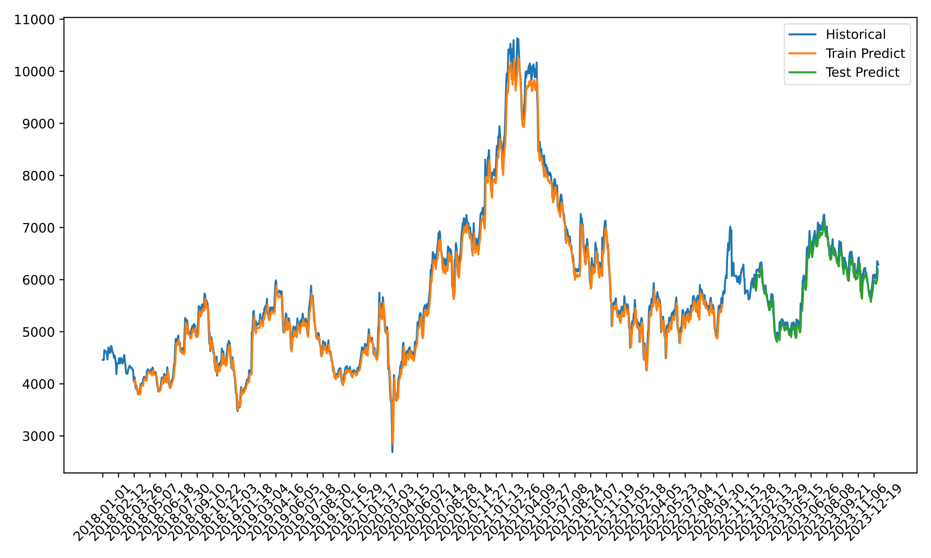

４）考察

プロットはテストデータにおいて株価変動の傾向を高い精度で予測できていて，R2値が１に近いため，高い精度で株価が予測できていると考えられる．LSTM層や全結合層のユニット数が極端に多いわけではないので，LSTMが時系列データで効果的であると考えられる．どれだけの期間のデータを使うか，ユニット数などを変化させると正確に予測できない場合があり，閉価格のデータのデータだけでは足りないかもしれない．

参考文献（Webページはすべて8月1日アクセス）

[LSTMを用いた株価予測の時系列解析モデルの構築 #Python - Qiita](https://qiita.com/jkk-technologies/items/81f4424fa142ff3a6db1)

上記とほとんど同じコードを使い，データの期間やネットワークの設計，データ構造などを調整した．